（参考）個別の労働災害防止策の例（イラスト）
○安全で無理のない動作
良い例 | 悪い例
背筋を伸ばして作業  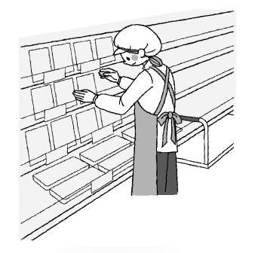 | 猫背作業  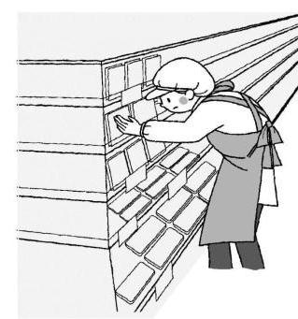
両膝付き作業  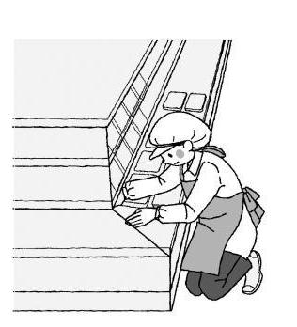 | しゃがみ込み作業  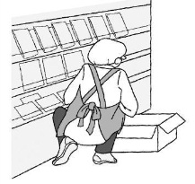
安定した姿勢での作業  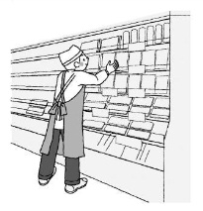 | 不安定な姿勢での作業  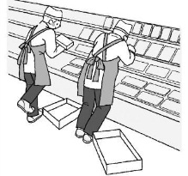
良い例 | 悪い例
平行作業  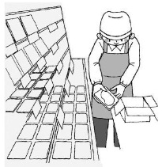 | 振り向き作業  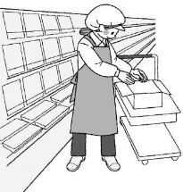
ひざ曲げ作業  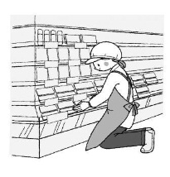 | 腰曲げ作業  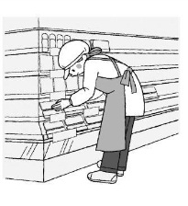
腰の高さで作業  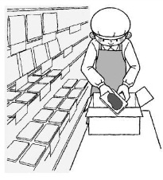 | 上下動作作業  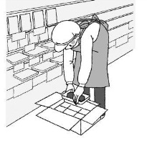

これらのイラストは、厚生労働省平成23年度委託事業成果物「小売業における労働災害防止のポイント ～安全で安心な職場をつくるために～」に掲載されているものです。社員教育、事業場内教育、社員への啓蒙等にあたって、ご自由に活用下さい。

